Конспект урока на тему «Степенные функции, их свойства и графики»
Учитель: Чижова Светлана Анатольевна г. Иваново

Тип урока: урок формирования умений и навыков.

Форма урока: урок-практикум.

Цель урока: сформировать у учащихся умение применять производную для исследования степенных функций.

Задачи урока:
- Образовательные: углубить знания учащихся по теме применения производной для исследования функций, сформировать у учащихся умение применять производную для исследования степенных функций на монотонность и экстремумы и для отыскания их наибольшего и наименьшего значений
- Воспитательные: вовлечь учащихся в активную практическую деятельность, совершенствовать навыки общения, способствовать мобилизации усилий на безошибочное выполнение заданий и экономного расходования времени
- Развивающие: формировать умение применять ранее полученные знания в новых условиях, умение проводить рассуждения по аналогии, умение анализировать, обобщать и делать выводы.

Фундаментальные образовательные объекты, в направлении которых планируется деятельность учащихся: производная, формулы и правила дифференцирования, признак возрастания (убывания) функции, точки экстремума, набольшее и наименьшее значения функции.

Оборудование к уроку: интерактивная доска, компьютер учителя, раздаточный материал для учеников.

Структура урока:
- Организационный этап: проверка домашнего задания, постановка цели, мотивация деятельности учащихся;
- Актуализация опорных знаний: выполнение устных заданий на повторение базового уровня;
- Выполнения заданий стандартного типа: образцовый ответ учащихся у доски;
- Формирование навыков: выполнение разноуровневых заданий на местах.
- Проверка заданий.
- Задание на дом;
- Подведение итогов урока: выставление оценок, рефлексия.
Ход урока.

Этап урока.  Вид деятельности.  Время. | Деятельность учеников. | Деятельность учителя.
1.Организационный: проверка домашнего задания, сообщение темы урока, постановка целей.  2 минуты. | Во время перемены проверяют ход решения упражнений  № 1274 ( б ), 1277 ( б ), 1292(б) по записям на интерактивной доске  Слайд 1.  Формулируют цели урока. | -Сообщает тему урок. -Помогает учащимся сформулировать цели урока.  -Мотивирует деятельность учащихся: при выполнении заданий этого урока вы будете применять ранее полученные знания по теме: «Применение производной для исследования функции на монотонность, экстремумы, наибольшее и наименьшее значения функции». Эта тема была успешно изучена вами в 10 классе. Задания, которые будут вам предложены, аналогичны заданиям ЕГЭ.
2. Актуализация опорных знаний.  Самостоятельная работа.  8 минут. | Выполняют устные задания на карточке. Приложение 1. Проверяют свои ответы по записям на интерактивной доске. Выставляют себе оценки по критериям. Слайд 2. | -Инструктирует учащихся по правилам выполнения заданий на карточке, по проверке своего решения и выставлению оценки.  Рефлексия: просит поднять руки тех учащихся, которые справились с заданием на «4» и «5» и тех, которые не справились. Делает выводы.
3.Выполнение заданий стандартного типа.  Образцовый ответ учащихся у доски.  12 минут. | Двое учеников по очереди выполняют у доски упражнения из учебника № 1279(а): , Исследуйте функцию на монотонность и экстремумы: 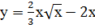,  1280(а, в): Найдите наименьшее и наибольшее значения заданной функции на заданном промежутке:  а)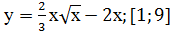  в)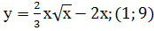 . Остальные учащиеся выполняют это же задание на местах, сверяя своё решение с образцом на доске. | -Предлагает классу выполнить упражнения из учебника № 1279(а): Исследуйте функцию на монотонность и экстремумы: ,  1280(а, в):  Найдите наименьшее и наибольшее значения заданной функции на заданном промежутке:  а)  в)  -Вызывает к доске по очереди двоих учеников.  - Сообщает критерии успешного ответа: безошибочное решение с чётким проговариванием алгоритма, повторение которого было задано на дом.  -Оценивает работу учащихся у доски.
4.Выполнение заданий, требующих владения обобщёнными умениями и элементами переноса знаний и способов деятельности в новые ситуации с учётом учебных возможностей учащихся.  Дифференцированно- групповая форма обучения.  10 минут. | 1.Группа учащихся с хорошим уровнем математической подготовки выполняют задание на карточке:  исследуйте функцию на монотонность и экстремумы и постройте ее график: 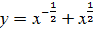.  2.Двое учащихся с хорошим уровнем математической подготовки выполняют индивидуальное задание из учебника № 1294(а):  Исследуйте функцию на монотонность и экстремумы и постройте ее график: 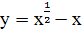.  3.Учащиеся со слабым уровнем математической подготовки выполняют задание из учебника  № 1279(б): Исследуйте функцию на монотонность и экстремумы: 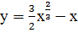,  1280(б, г):  Найдите наименьшее и наибольшее значения заданной функции на заданном промежутке:  б) 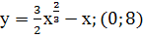  г)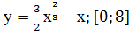  4.Учащиеся со средним уровнем математической подготовки работают в парах с заданием на карточках: дана функция: 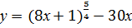  а) Исследуйте функцию на монотонность и экстремумы;  б) Найдите наименьшее и наибольшее значения функции на отрезке [0;10]. | Осуществляет оперативный контроль, оказывает помощь, поддержку и вносит коррективы в их деятельность.
5.Проверка заданий .  Самостоятельная проверка. Отчёт о работе группы.  7 минут. | Основная часть класса проверяет правильность решения по записям на интерактивной доске.  Двое учащихся из группы оформляют и комментируют результаты своей работы у доски.  Слайд 3. | -Проверяет задания у учащихся, которые работали по учебнику.  -Комментирует записи верных ответов на интерактивной доске для учащихся, работавших в парах. Слайд 2.  -Предлагает посмотреть на график, исследуемой ими функции. Слайд 2.  -Предлагает учащимся внимательно прослушать отчё группы о своей работе.
6.Задание на дом.  3 минуты. | Записывают в тетрадях и дневниках задание учителя на дом. | -Даёт учащимся задания на дом: одно задание записано на доске, другое задание из учебника .  -Комментирует эти задания: задание с доски на исследование степенной функции с помощью производной выполнить с учётом своих учебных возможностей, задание из учебника подготовит вас к следующему заключительному уроку по теме «Степенные функции».
7.Подведение итогов урока.  Рефлексия деятельности учащихся на уроке.  3 минуты. | Отвечают на вопросы учителя. | -Объявляет оценки, которые будут выставлены в журнал.  -Предлагает учащимся вспомнить цели урока и оценить уровень их достижения.  -Задаёт вопросы учащимся: какие задания не вызвали затруднений и почему; какие задания вызвали затруднения и почему?  -Делает выводы об уровне сформированности у учащихся умения применять производную для исследования степенных функций.
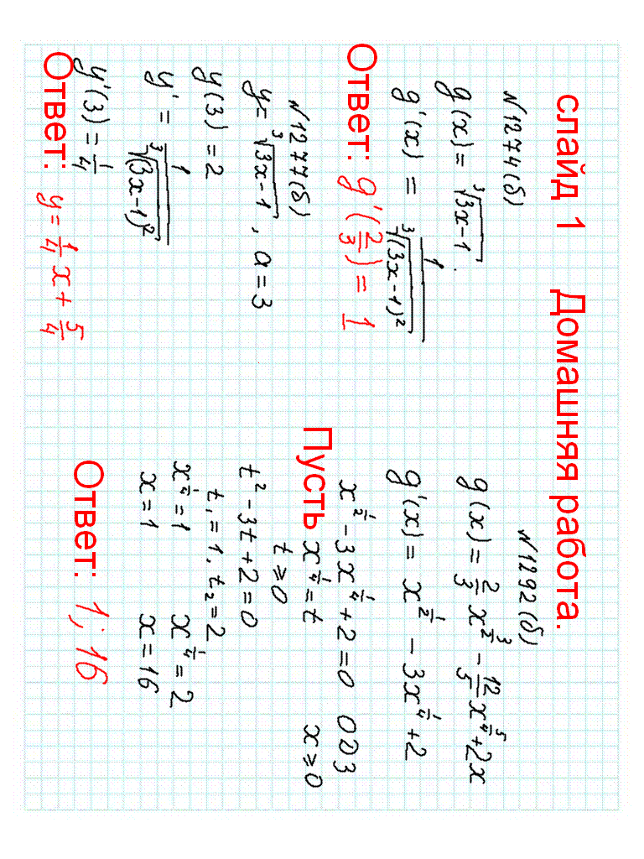

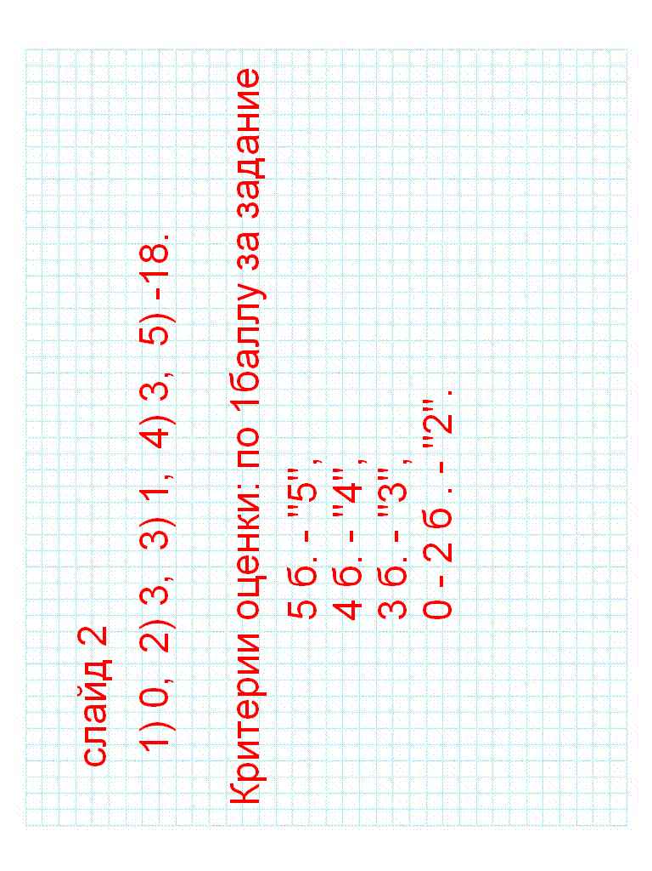

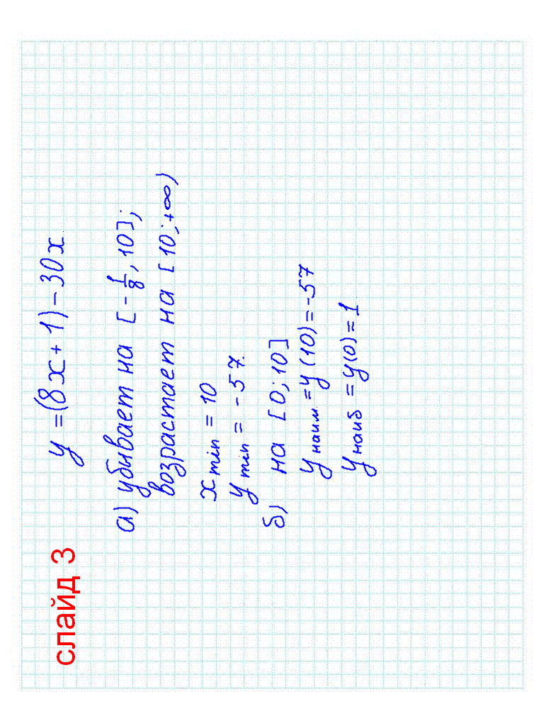

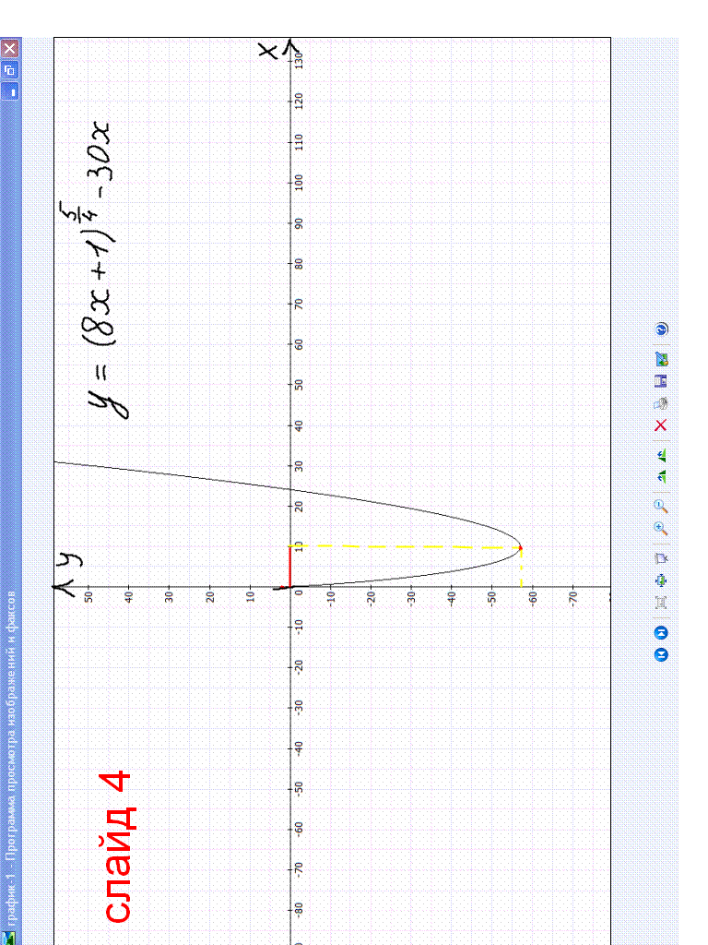

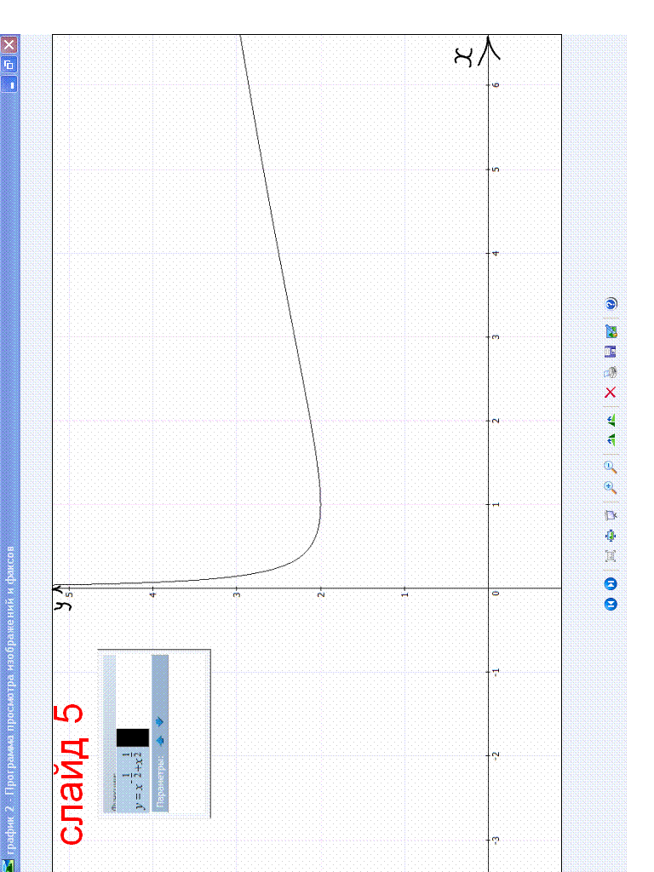

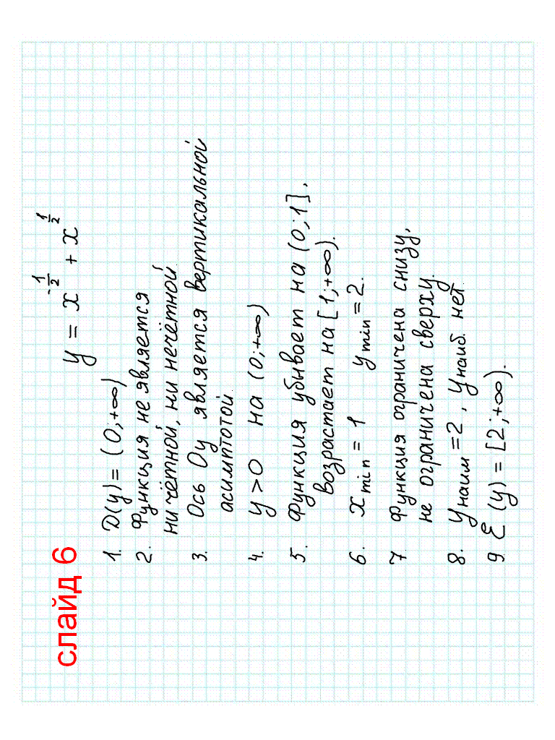

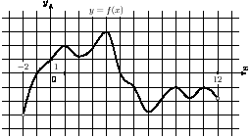
Приложение 1
1)Задание B8 (№ 7327)
На рисунке изображен график функции , определенной на интервале . Найдите сумму точек экстремума функции .
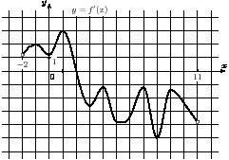
2)Задание B8 (№ 7589)
На рисунке изображен график производной функции , определенной на интервале В какой точке отрезка принимает наибольшее значение.

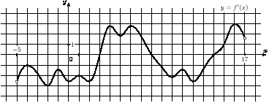
3)Задание B8 (№ 7891)
На рисунке изображен график производной функции , определенной на интервале Найдите количество точек минимума функции на отрезке .

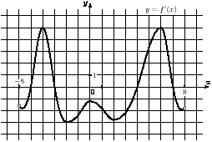
4)Задание B8 (№ 8497)
На рисунке изображен график производной функции , определенной на интервале . Найдите промежутки убывания функции . В ответе укажите длину наибольшего из них.

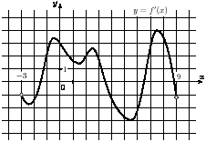
5)Задание B8 (№ 8291)
На рисунке изображен график производной функции , определенной на интервале . Найдите промежутки возрастания функции . В ответе укажите сумму целых точек, входящих в эти промежутки.

